Приспособления для санитарных комнат

Кресло-туалет

П А С П О Р Т
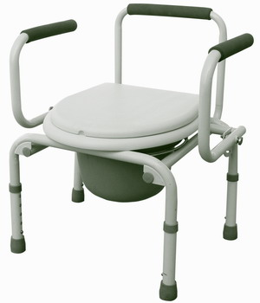

Производитель: Чжаоквинг Дингху
Медикал Эквипмент Фэктори (КНР)
Поставщик: ООО «Мега-Оптим» (Россия)
Модель: LK8010

Основные технические
характеристики:

Ширина ̶ 570 мм
Ширина между поручнями ̶ 470 мм
Высота от поручней до пола ̶ 680 мм

Масса ̶ 5,5 кг
Грузоподъемность ̶ до 90 кг

Приспособление для санитарных комнат используется как кресло-туалет при уходе за больными в условиях стационара или
в домашних условиях. Данное изделие регулируется по высоте кнопочным фиксатором. Съемное туалетное устройство, откидная крышка, откидные назад подлокотники, резиновые наконечники
не оставляют следов на полу. Легкая переносная конструкция.

Комплект поставки
- Кресло-туалет с санитарным устройством – 1 шт.
- Паспорт и инструкция по эксплуатации – 1 шт.

Гарантийные обязательства
Гарантируется соответствие кресел-колясок требованиям нормативных документов (ГОСТ Р 51081-97, ГОСТ Р 51083-97) при соблюдении условий транспортировки, хранения и эксплуатации.
Гарантийный срок эксплуатации – 12 месяцев со дня продажи изделия. Срок хранения – 3 года.

Сведения о сертификации
Декларация о соответствии № РОСС CN.ИМ25.Д05149
Срок действия с 10.06.2011 по 10.06.2014 г.
Регистрационное удостоверение ФС №2006/2501
от 28.12.2006 г. до 28.12.2016г.

ГАРАНТИЙНЫЙ ТАЛОН
1. Дата покупки отмечается продавцом в гарантийном талоне.
2. При отсутствии такой отметки срок гарантии исчисляется с даты изготовления изделия.
3. В случае обнаружения неисправностей в изделии в гарантийный период, покупатель может обратиться к продавцу для его ремонта только при наличии настоящего талона.

Дата продажи____________________________________
Дата изготовления________________________________

ООО «Мега-Оптим»
Контактный телефон: (495) 968-80-83
Адрес: 143396, Россия, г. Москва, поселение Первомайское,
хутор Ильичёвка, стр. 3.

Подпись продавца_______________________________

Подпись покупателя _____________________________

www.mega-optim.ru

